Imagem - Hero

O Ar-condicionado que funciona sem compressor: Termodinâmica, aplicações e limites reais
Quase todo ar-condicionado que conhecemos opera sob a mesma lógica mecânica: consome eletricidade para acionar um compressor, que transporta calor de um ambiente interno para o exterior. É uma tecnologia onipresente e madura. No entanto, existe uma família de máquinas capaz de produzir refrigeração utilizando calor como principal força motriz. À primeira vista, soa como um paradoxo termodinâmico: usar calor para gerar frio. Mas não se trata de mágica, e sim de química aplicada. Tecnicamente, é impreciso chamar esses sistemas de "ar-condicionado sem eletricidade". Eles ainda dependem de energia elétrica para bombas de solução, ventiladores e torres de resfriamento. A distinção fundamental é outra: o compressor mecânico do ciclo convencional é substituído por um processo termoquímico. Se podemos usar calor para produzir frio, por que ainda dependemos tanto da eletricidade? A resposta reside na disponibilidade dos recursos energéticos e nas propriedades físicas dos fluidos envolvidos.
Como o calor consegue produzir frio?
Para entender a refrigeração por absorção, é necessário revisitar o ciclo convencional. Em um sistema de compressão de vapor, o refrigerante evapora a baixa pressão (absorvendo calor), é comprimido mecanicamente para alta pressão, condensa (rejeitando calor) e expande novamente. O compressor é o coração do sistema, criando a diferença de pressão necessária. Na refrigeração por absorção, essa função mecânica é assumida por um "compressor termoquímico" composto por absorvedor, bomba de solução e gerador. O princípio explora a afinidade química entre duas substâncias: um refrigerante e um absorvente. No absorvedor, o vapor do refrigerante é dissolvido em uma solução líquida rica em absorvente, liberando calor.
Imagem 1

Essa solução é bombeada para o gerador, onde recebe calor externo. O calor separa o refrigerante da solução, que volta ao estado de vapor de alta pressão, enquanto a solução pobre retorna ao absorvedor. Assim, a elevação de pressão é alcançada através do consumo térmico no gerador e do trabalho de bombeamento de líquido — energeticamente muito menor que a compressão de gás.
O que realmente acontece dentro da máquina?
O ciclo de absorção é uma sequência contínua de transferência de massa e calor. No evaporador, o refrigerante puro evapora a vácuo ou baixa pressão, retirando calor da água do sistema e produzindo o efeito frigorífico. O vapor migra para o absorvedor, onde é capturado pela solução concentrada. Essa absorção é exotérmica; portanto, o absorvedor precisa ser resfriado continuamente. A solução diluída é pressurizada por uma bomba e enviada ao gerador, onde calor externo ferve a mistura, separando o refrigerante. O vapor segue para o condensador, rejeita calor e volta ao estado líquido, passando por uma válvula de expansão para retornar ao evaporador. Simultaneamente, a solução concentrada retorna ao absorvedor, geralmente passando por um trocador de calor de solução para pré-aquecer o fluxo que vai para o gerador e resfriar o que volta, aumentando a eficiência global. É um ballet termodinâmico com dois loops interconectados: o do refrigerante e o da solução.
Água/LiBr vs. amônia/água: Pressão, congelamento e tubulações
A escolha do par de trabalho define não apenas a temperatura de operação, mas também a engenharia inteira da máquina. Uma das perguntas mais frequentes é: qual a diferença de pressão entre eles? Sistemas H₂O-LiBr operam sob vácuo profundo no lado de baixa pressão: quando a água evapora perto de 5°C, sua pressão de saturação é de aproximadamente 0,87 kPa. Já os sistemas NH₃-H₂O operam a pressões positivas, cujos valores dependem das temperaturas de evaporação e condensação adotadas no projeto. Essa diferença fundamental explica por que chillers de LiBr exigem vasos herméticos robustos contra colapso atmosférico e vedação rigorosa contra entrada de ar, enquanto chillers de amônia exigem vasos resistentes à pressão interna e normas de segurança para um fluido tóxico.
Outra questão crítica é: como a água-brometo de lítio evita congelamento? A resposta curta é: ela não evita totalmente — ela impõe um limite operacional. Como a água é o refrigerante no par LiBr, sistemas convencionais de água gelada operam com temperatura de evaporação acima do ponto de congelamento, frequentemente em torno de 4–5°C, com margem de segurança definida pelo projeto e pelos controles. Adicionalmente, há o risco de cristalização da própria solução de LiBr, determinado pela combinação de concentração e temperatura. Para prevenir isso, os sistemas monitoram as condições de operação, controlam a temperatura da água de resfriamento e empregam rotinas de diluição durante partida, parada e situações anormais. Sais como nitrato, quando utilizados, atuam principalmente como inibidores de corrosão; líquidos iônicos aparecem em linhas de pesquisa, mas não constituem um aditivo anticristalização padrão em chillers comerciais. Não existe "anticongelante" mágico; existe gestão ativa das margens operacionais.
Finalmente, como as propriedades de transporte afetam o tamanho das tubulações? As propriedades de soluções LiBr-H₂O e NH₃-H₂O variam fortemente com concentração e temperatura. A solução de LiBr pode apresentar densidade e viscosidade elevadas, afetando perdas de carga, bombas, tubulações e suportes; esses componentes precisam ser dimensionados a partir das condições reais do projeto. A água também apresenta calor latente de vaporização superior ao da amônia quando as propriedades são comparadas em condições especificadas, o que influencia a vazão mássica de refrigerante. Essas diferenças, porém, não determinam isoladamente o diâmetro das tubulações: vazão, velocidade admissível, perda de carga, regime de escoamento, pressão e configuração do ciclo também precisam ser considerados.
Qual sistema consome mais energia na bomba?
A bomba de solução consome muito menos trabalho do que seria necessário para comprimir diretamente o vapor refrigerante, porque eleva a pressão de um líquido. Ainda assim, não existe uma porcentagem universal para comparar os pares H₂O-LiBr e NH₃-H₂O: o consumo depende da razão de circulação, da vazão, do diferencial de pressão, das propriedades da solução e da eficiência da bomba. Sistemas NH₃-H₂O operam, em geral, com pressões mais altas e podem exigir maior trabalho de bombeamento; sistemas H₂O-LiBr trabalham sob vácuo e com menor diferença absoluta de pressão. Bombas, ventiladores, torres de resfriamento e controles continuam consumindo eletricidade e devem ser incluídos na avaliação do sistema, embora o COP térmico convencional normalmente relacione apenas o efeito frigorífico ao calor fornecido ao gerador.
Imagem 2

Quais as principais aplicações industriais?
A refrigeração por absorção brilha onde calor residual abundante coincide com demanda de frio. As principais aplicações industriais incluem:
Indústria alimentícia e de bebidas: cervejarias, laticínios, frigoríficos e plantas de processamento que possuem vapores de escape de caldeiras, água quente de pasteurização ou gases de combustão de fornos. Chillers de amônia-água são preferidos aqui devido às temperaturas abaixo de zero necessárias para câmaras frias e congelamento.
Refinarias e petroquímicas: recuperação de calor de trocadores de processo, reatores e colunas de destilação para produzir água gelada utilitária ou refrigeração de processo. A disponibilidade contínua de calor residual garante operação baseload.
Cogeração e trigeração industrial: motores a gás natural ou biogás que geram eletricidade e cujo calor rejeitado (jaqueta, escapamento) alimenta chillers de absorção para climatização de escritórios ou resfriamento de processos simultaneamente. O aproveitamento útil da eletricidade, do calor e do frio pode elevar a eficiência global do sistema, desde que a comparação explicite seus limites e condições de operação.
Data centers com cogeração: chillers de absorção podem aproveitar calor de sistemas de geração local, inclusive células de combustível, quando existe fonte térmica disponível e demanda de refrigeração compatível. A viabilidade depende do perfil de carga, da temperatura do calor recuperado, da infraestrutura de rejeição de calor e da comparação com alternativas elétricas e de resfriamento livre.
Indústria têxtil e de papel: processos que geram grandes volumes de água quente residual podem alimentar chillers de simples efeito LiBr, desde que a temperatura e a vazão atendam às especificações do equipamento. Faixas mais baixas de temperatura exigem modelos e condições de projeto apropriados e não são universalmente adequadas.
Solar térmico industrial: plantas com campos de coletores que fornecem calor para chillers de absorção, aproveitando a coincidência temporal entre pico solar e pico de demanda de refrigeração.
District cooling com calor urbano: redes de aquecimento urbano que, no verão, redirecionam calor para chillers de absorção centrais, substituindo compressores elétricos de grande porte.
Nesses casos, o denominador comum é a possibilidade de aproveitar uma fonte térmica disponível que, de outro modo, poderia ser rejeitada ao ambiente. Quando temperatura, vazão, simultaneidade e custo são compatíveis, a absorção pode converter parte desse recurso térmico em efeito frigorífico.
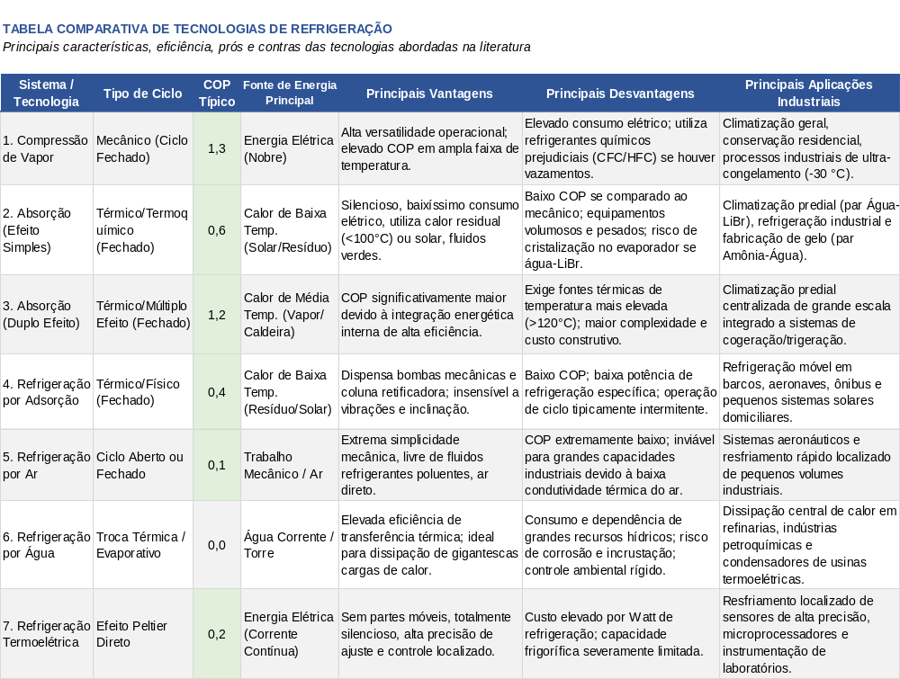

Então por que nossas casas continuam usando compressor?
Se a absorção é tão versátil industrialmente, por que não temos chillers de LiBr em cada residência? O COP térmico de um chiller de absorção de simples efeito costuma ficar na faixa de 0,6 a 0,8; equipamentos de duplo efeito alcançam valores maiores, tipicamente próximos de 1,1 a 1,25. Chillers elétricos modernos podem apresentar COP elétrico muito superior, mas os indicadores não devem ser comparados sem considerar que um relaciona frio com calor fornecido e o outro, frio com eletricidade consumida. A análise de energia primária depende da origem de ambos os insumos e do aproveitamento ou não de calor residual. Chillers de absorção são maiores, mais pesados e mais caros. Operam sob vácuo profundo (LiBr), exigindo vedação hermética e manutenção especializada. O risco de cristalização requer controles apropriados. A rejeição de calor é maior: a torre precisa dissipar o calor removido mais o calor adicionado no gerador. Para uma residência conectada à rede elétrica estável e sem fonte térmica adequada, o compressor tende a ser mais barato, compacto, eficiente e fácil de manter. A absorção não perde por ser "pior", mas por ser otimizada para um nicho onde suas vantagens podem superar essas desvantagens.
Conclusão: Complementaridade, não competição
A pergunta "se podemos usar calor para produzir frio, por que ainda usamos tanta eletricidade?" tem resposta contextual. Um compressor elétrico é conveniente quando eletricidade é o recurso disponível. Uma máquina de absorção torna-se estrategicamente superior quando o recurso abundante é calor. O futuro da refrigeração sustentável não será dominado exclusivamente por uma tecnologia, mas pela integração inteligente de ambas, onde cada ciclo opera no domínio em que sua eficiência sistêmica é maximizada. Entender a absorção é compreender que gestão energética eficiente exige casar a tecnologia certa ao recurso certo — considerando pressão, congelamento, viscosidade, consumo de bomba e aplicação industrial específica.
Referências bibliográficas
ASHRAE. ASHRAE Handbook—HVAC Systems and Equipment, Chapter 18: Absorption Equipment. Atlanta: ASHRAE, 2022. https://handbook.ashrae.org/Handbooks/R22/SI/r22_ch18/r22_ch18_si.aspx
Herold, K. E.; Radermacher, R.; Klein, S. A. Absorption Chillers and Heat Pumps. 2nd ed. Boca Raton: CRC Press, 2016. https://www.routledge.com/Absorption-Chillers-and-Heat-Pumps/Herold-Radermacher-Klein/p/book/9781498714341
U.S. Department of Energy. Absorption Chillers for CHP Systems. 2017. https://www.energy.gov/sites/default/files/2017/06/f35/CHP-Absorption%20Chiller-compliant.pdf
ASHRAE. ASHRAE Handbook—Fundamentals, Chapter 2: Thermodynamics and Refrigeration Cycles. Atlanta: ASHRAE, 2017. https://handbook.ashrae.org/Handbooks/F17/IP/f17_ch02/f17_ch02_ip.aspx
Matos Noberto, L. G. Análise de um Sistema de Refrigeração por Absorção de Simples Efeito com Solução Água-Brometo de Lítio. Dissertação (Mestrado). UFRN, 2018. https://repositorio.ufrn.br/server/api/core/bitstreams/cafed9c9-fb5b-43fa-8ab9-d99409ded4e6/content
Wu, W. et al. "An overview of ammonia-based absorption chillers and heat pumps." Renewable and Sustainable Energy Reviews, v. 31, 2014. https://www.sciencedirect.com/science/article/abs/pii/S1364032113008356
Pátek, J.; Klomfar, J. A computationally effective formulation of the thermodynamic properties of LiBr-H₂O solutions from 273 to 500 K over full composition range. International Journal of Refrigeration, v. 29, n. 4, p. 566–578, 2006. https://doi.org/10.1016/j.ijrefrig.2005.10.007
Occupational Safety and Health Administration. Ammonia Refrigeration: Ammonia. https://www.osha.gov/etools/ammonia-refrigeration/ammonia
U.S. Department of Energy. Combined Heat and Power Technology Fact Sheet: Absorption Chillers for CHP Systems. https://betterbuildingssolutioncenter.energy.gov/resources/combined-heat-and-power-technology-fact-sheet-absorption-chillers-chp-systems
Tariq, H. A. et al. "Heat and mass transfer characteristics of water/(LiBr+[DMIM][Cl]) falling film absorber." International Journal of Heat and Mass Transfer, March 2025. https://www.sciencedirect.com/science/article/pii/S0017931025002005

